En el desafío anterior consolidamos el tipado correcto y se corrigieron los nombres de las columnas.
En la tabla ventas_robusto, se revisó si existían registros con “Cantidad” nula o vacía, no existían. También para “Metodo_Pago” y “Estado” se reemplaza vacío o nulo por “No Especificado”, pero tampoco había registros nulos o vacíos.
En la tabla inventario_robusto, se verificó que no hubiera registros nulos o vacíos en “Stock_Actual”, para reemplazarlos con 0, pero no se encontraron registros nulos. Y en la columna “Activo” se verificó que no hubiera nulos, de lo contrario se reemplazarían con False, no se encontraron nulos ni vacíos.

Luego en la tabla ventas_robusto se filtra la columna “Cantidad” haciendo clic con el botón derecho sobre el encabezado, tal como muestra la imagen, indicamos que se cumpla la condición que la cantidad sea mayor que 10. Pasamos de 500 registros a 412.
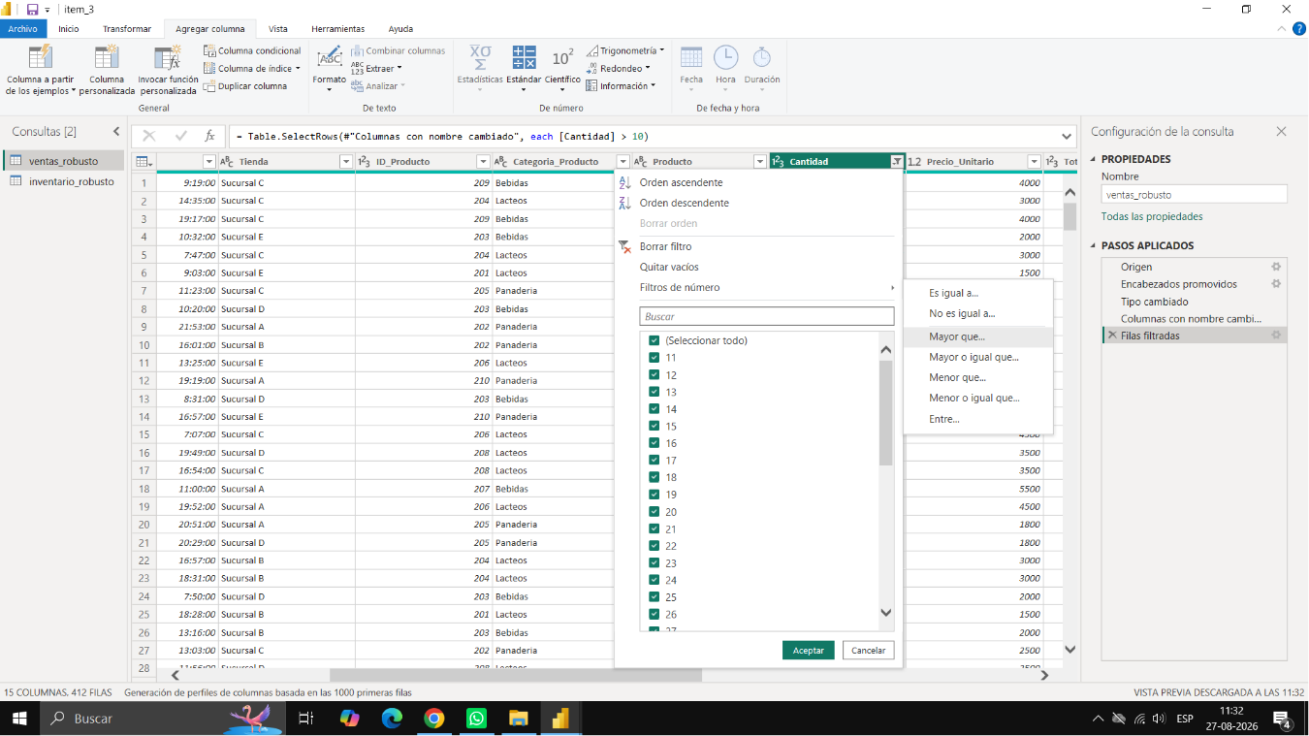
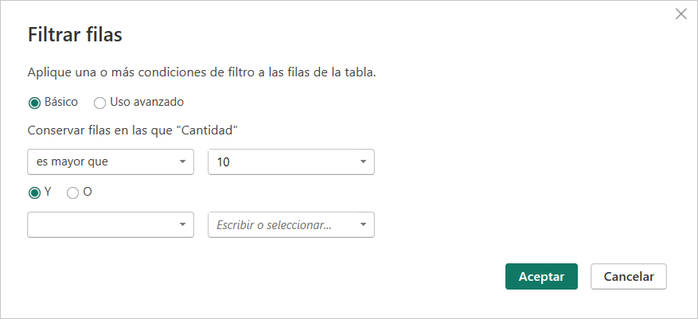

Ahora combinamos las tablas venta_robusto e inventario_robusto, utilizando una Combinación Externa Izquierda (Left Outer Join), manteniendo la tabla de Ventas como la tabla principal (izquierda) y trayendo la información de Inventario (derecha). Esto garantiza que no se pierda ninguna transacción de venta y se le añadan sus métricas de stock correspondientes. En Power Query seleccionamos Inicio-> Combinar consultas.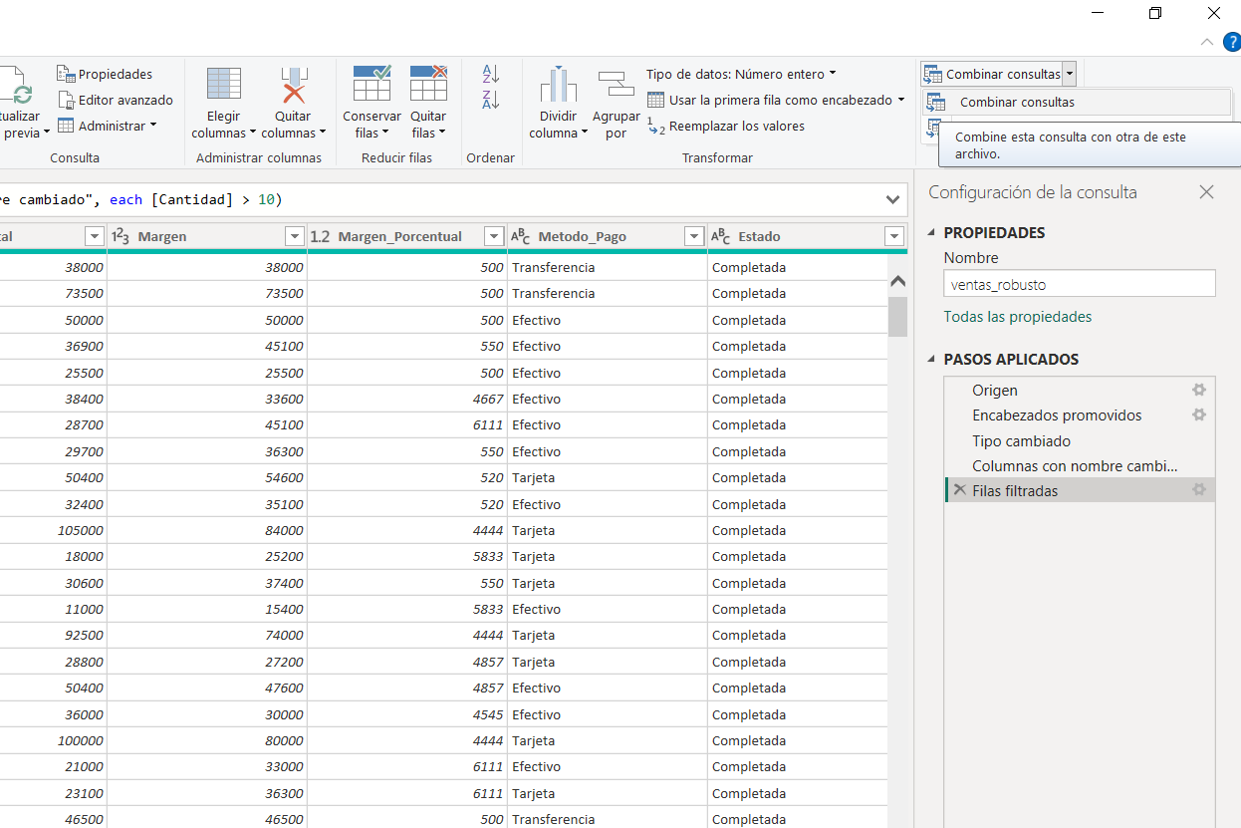
Luego en ambas tablas seleccionamos las columnas “ID_Producto” y “Tienda”
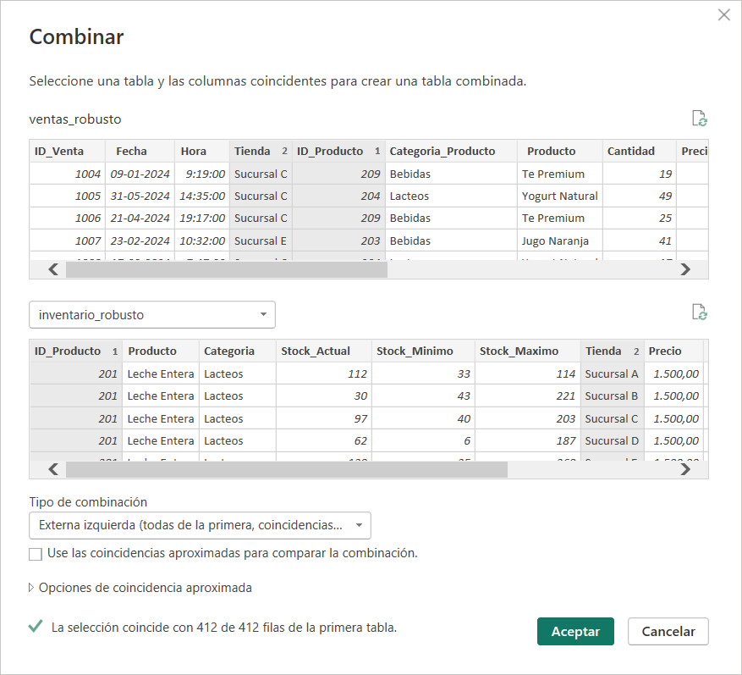

En la nueva columna creada que dice Table, seleccionamos expandir y desmarcamos todas las casillas. Luego seleccionamos columnas de interés como “Stock_Actual”, “Stock_Minimo”, “Stock_Maximo”, “Activo”. Y guardamos los cambios.
